Srdce je dutý svalový orgán len o niečo väčší ako ľudská päsť. Srdce je sval, ktorý neprestajne prečerpáva (pumpuje) krv ku všetkým bunkám vášho tela. Takto ich zásobuje pre život nevyhnutným kyslíkom a živinami. U zdravého dospelého človeka je srdce veľké ako zovretá päsť a prepumpuje približne 5 litrov krvi do krvného obehu za jednu minútu. Samotný srdcový sval (myokard) je zvnútra vystlaný blanou vnútrosrdia (endokard) a zvonku obalený ďalšou blanou – epikardom. Celé srdce je ešte obalené v osrdcovníku (perikard).
Srdce sa člení na štyri časti: ľavú predsieň, ľavú komoru, pravú predsieň a pravú komoru.
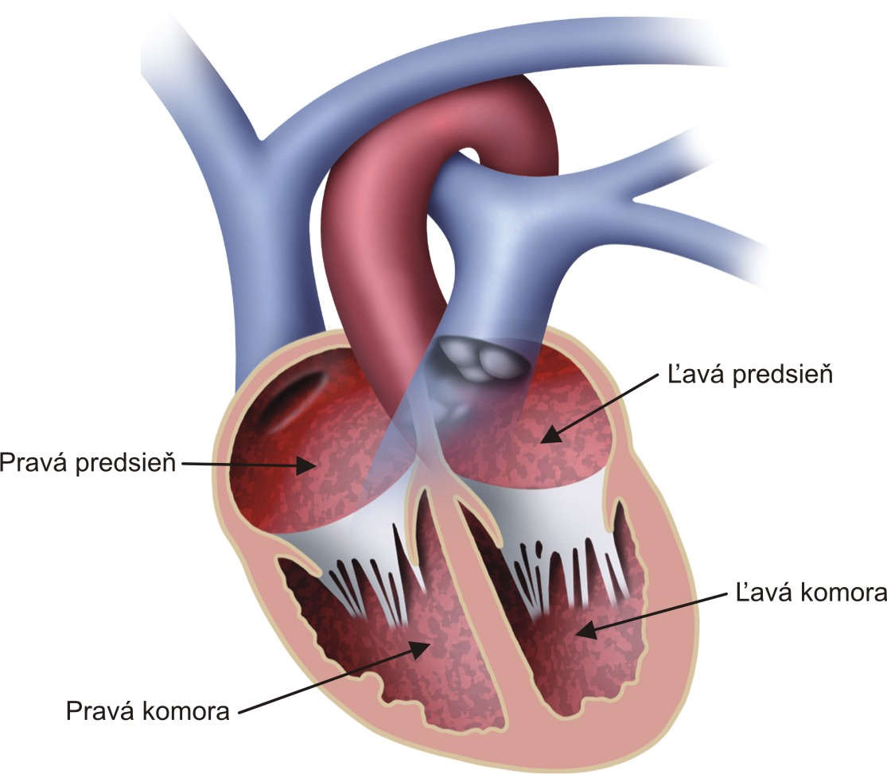
Jednotlivé predsiene sú s komorami prepojené mitrálnou, resp. trikuspidálnou chlopňou. Medzi pravou komorou a pľúcnicou sa nachádza pulmonálna chlopňa a medzi ľavou komorou a aortou zase aortálna chlopňa. Jednotlivésrdcové chlopne sa otvárajú, aby umožnili správny tok krvi a zatvárajú, aby zamedzili spätnému toku krvi.
Aortálna chlopňa - nachádza sa medzi ľavou komorou a aortou. Zabezpečuje, aby sa krv nevracala do ľavej komory.
Mitrálna chlopňa - nachádza sa medzi ľavou predsieňou a ľavou komorou. Zabezpečuje, aby sa krv nevracala do ľavej predsiene.
Triskuspidálna chlopňa - nachádza sa medzi pravou predsieňou a pravou komorou. Zabezpečuje, aby sa krv nevracala späť do rpavej predsiene.
Pulmonálna chlopňa - nachádza sa medzi pravou komorou a pľúcnou žilou (artéria odvádzajúca krv do pľúc), Zabezpečuje, aby sa krv nevracala do pravej komory.

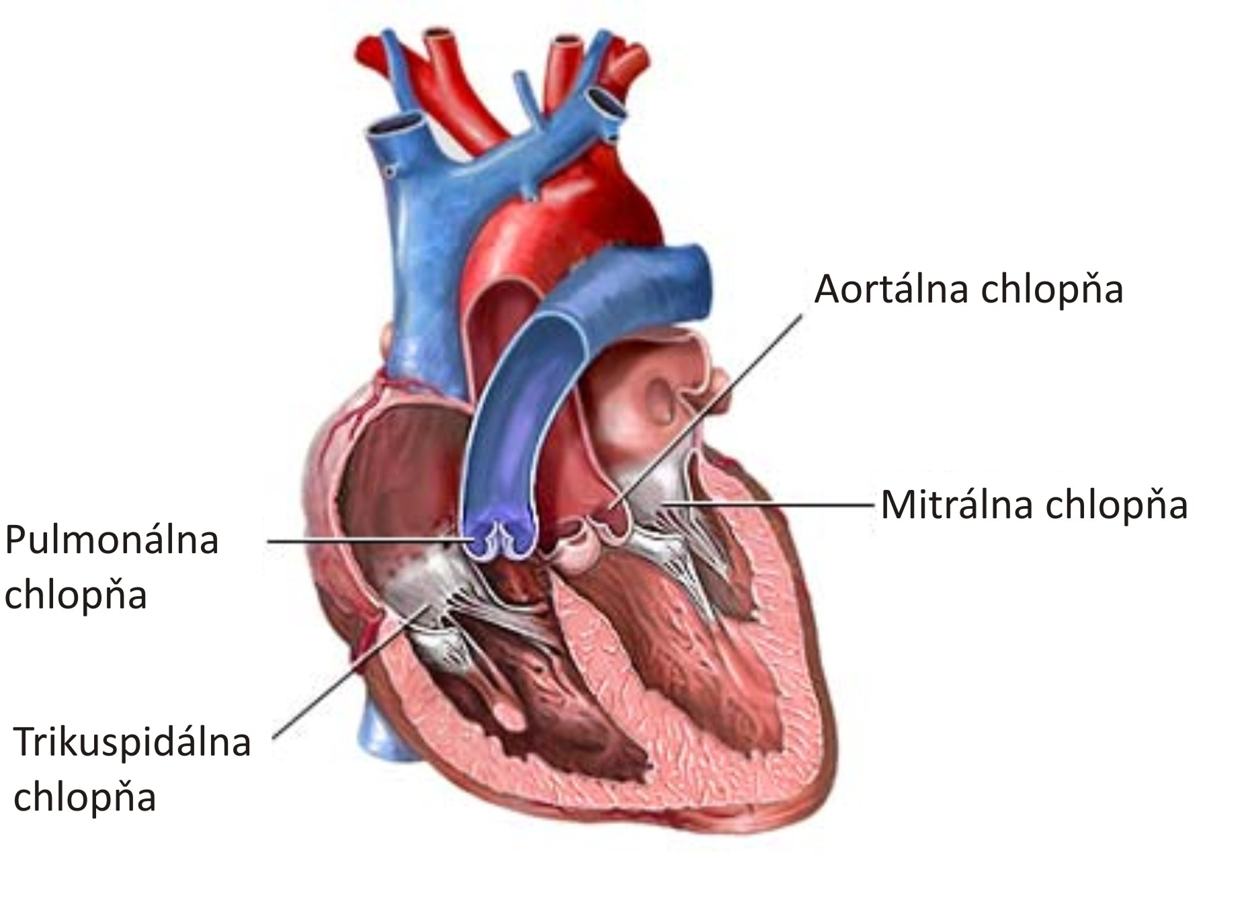
Krv sa dostáva zo srdca cez aortu, do ostatných častí tela prostredníctvom hlavných vetiev, ktoré odstupujú z aorty (aorta = najväčšia artéria v tele). Tieto cievy, ktoré vedú okysličenú krv zo srdca do celého tela a orgánov sa nazývajú artérie (tepny). Krv ochudobnená o kyslík sa zbiera z celého tela cez pravú predsieň do pravej komory, z ktorej je vymrštená do pľúc (modré šípky). Krv sa okysličuje v pľúcach a vracia sa naspäť do tela. Cievy, ktorými sa odkysličená krv vracia z tela späť do srdca sa nazývajú žily. Krv obohatená o kyslík prichádza z pľúc do ľavej predsiene srdca a odtiaľ do ľavej komory, z ktorej je vymrštená do celého tela (červené šípky). Tento celý proces prúdenia krvi cez srdce, pľúca a telo sa nazýva krvný obeh alebo cirkulácia.
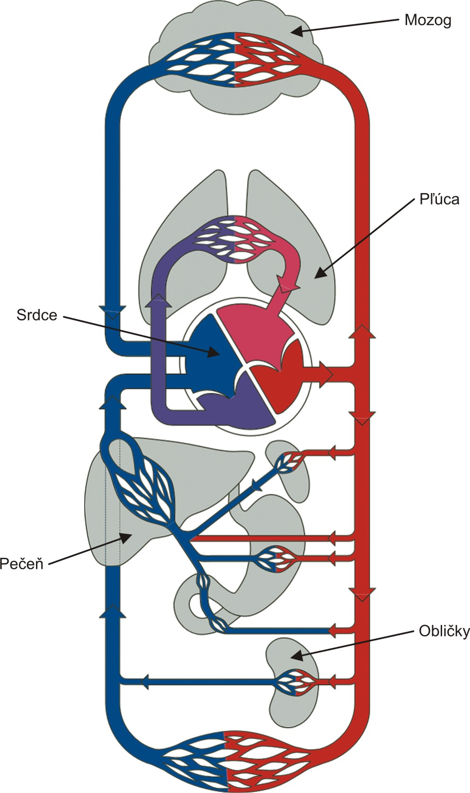

Ako každý sval i srdce potrebuje kyslík na svoju existenciu. Srdce zásobujú kyslíkom a živinami tri hlavné koronárne artérie: pravá koronárna artéria (RCA), ľavá koronárna artéria (LAD), artéria circumflexa (CX). Tieto hlavné artérie vyúsťujú do menších vetiev, ktoré zásobujú všetky časti srdca krvou.
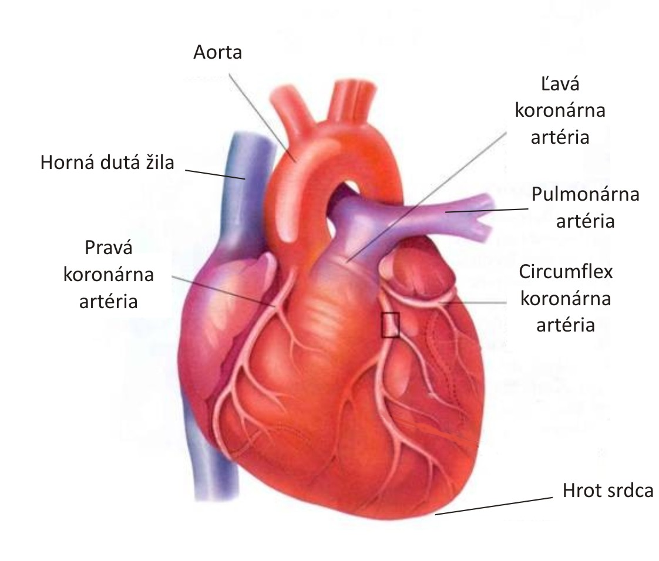
Srdce pracuje ako mechanická pumpa a elektrický orgán zároveň. Elektrickými dráhami v srdci prechádzajú impulzy a spôsobujú sťahy srdcového svalu, čím sa krv pumpuje do celého tela. Za normálnych okolností prichádzajú impulzy z malej oblasti srdca, nazývanej sínusový (SA, z angl. Sino-Atrial) uzol. Táto oblasť je umiestnená v pravej predsieni srdca. SA uzol funguje samostatne; vysiela elektrické impulzy, ktoré sa šíria najskôr na predsiene srdca a následne vodivým systémom srdca na srdcové komory. V dôsledku elektrických impulzov sa pravidelne stiahnu najskôr predsiene a následne komory srdca. Stiahnutie srdcového svalu komôr vypudí nahromadenú krv do obehu. Sťah srdcového svalu komôr cítite ako srdcový pulz (napr. priložením troch prstov na dolnej časti zápästia). Po krátkej chvíli sa tento cyklus znovu opakuje.
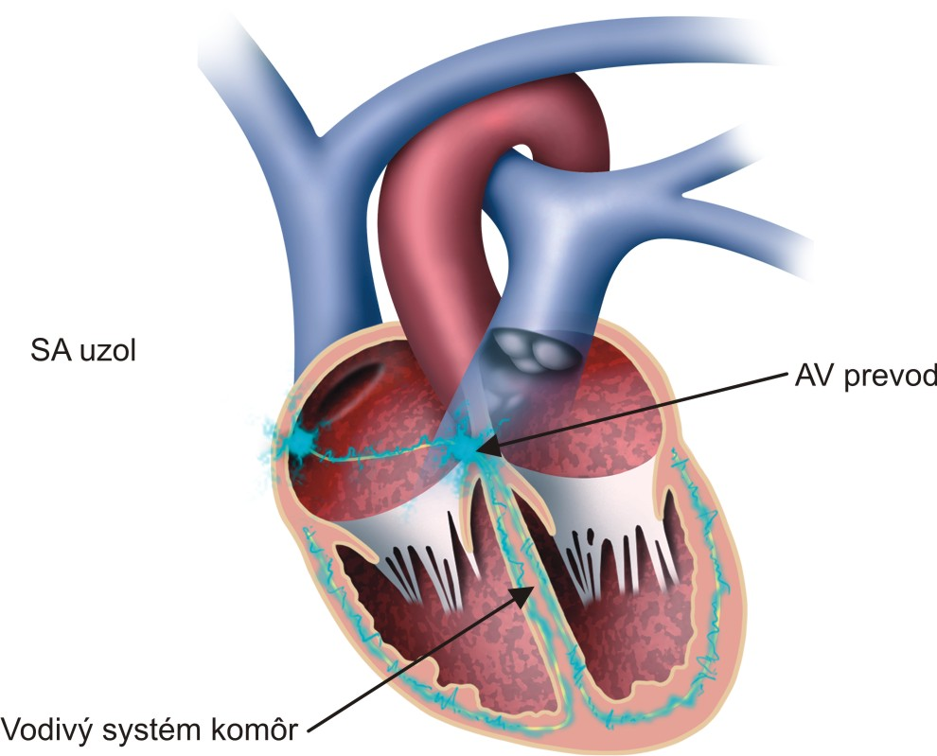

Plnenie srdca krvou a jej následné vymršťovanie tvoria tzv. srdcový cyklus. Ten pozostáva z dvoch neúnavne sa opakujúcich a striedajúcich fáz:
- fáza ochabnutia (diastola), kedy sú jednotlivé dutiny srdca relaxované a plnia sa krvou,
- fáza zmrštenia (systola), kedy sa dutiny zmršťujú a tak vypudzujú nahromadenú krv.
Cievna mozgová príhoda - CMP (apoplexia, iktus), alebo ľudovo porážka, je náhla príhoda spojená s nevoľnosťou, ktorá je výsledkom prerušenia prítoku krvi do mozgu.
d určitým pružným napätím, sa nazýva tlak krvi. Ako tlak krvi označujeme u človeka tlak v ramennej tepne, ktorý meriame pomocou tlakomeru. Normálne hodnoty tlaku krvi u zdravého dospelého človeka sú systolický tlak 100-120 mmHg (14-16kPa) a diastolický tlak 60-80 mmHg (8-11kPa). Krvný tlak sa u človeka mení vplyvom viacerých činiteľov. Je to predovšetkým telesná námaha a vek.Pri veľkej námahe stúpa systolický tlak. Tlak sa zvyšuje aj vekom, čo je spôsobené postupným zmenšovaním pružnosti tepien a zvyšovaním ich odporu. Muži majú krvný tlak o niečo vyšší ako ženy.

Tep
Pri každej systole sa vypudenou krvou šíri po stene aorty tzv. tepová vlna a postupne prechádza aj na jej vetvy. Na povrchových tepnách tak môžeme tep (pulz) hmatať, najčastejšie na vretennej tepne na zápästí. V pokoji má zdravý dospelý človek priemerne 70 tepov za minútu. Pri telesnej námahe, v teple, pri horúčke sa tep človeka zrýchľuje.

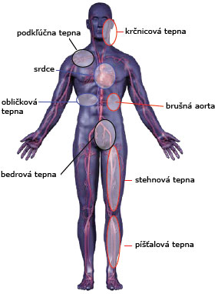Krvné cievy
Krvné cievy predstavujú uzavretý systém a zabezpečujú transport živín, krvných plynov a odpadových látok do buniek a z buniek celého tela. krvný obeh - tepny. Podľa funkcie delíme cievy na 3 skupiny:
- tepny(artérie)
- žily (vény)
- vlásočnice (kapiláry)
Tepny sú krvné cievy, ktoré vedú okysličenú krv zo srdca ku cieľovým bunkám, tkanivám, orgánom. Jedinú výnimku tvorí pľúcna tepna, ktorá vychádza z pravej komory srdca a vedie odkysličenú krv do pľúc. Najmohutnejšou tepnou v tele je srdcovnica (aorta), ktorá vychádza z ľavej komory srdca krátkym úsekom, označovaným aj ako vzostupná (ascendentná aorta). Z tejto časti z nej odstupujú vencovité (koronárne tepny), vyživujúce srdce. Ďalej aorta vytvára oblúk, označovaný ako oblúk aorty. Z oblúka aorty odstupujú tri tepny: ramenohlavová (truncus brachiocephalicus), ľavá spoločná krčnica (a.carotis communis ) a ľavá podkľúčna tepna (a.subclavia l.sin.) zásobujúce krvou hlavu a horné končatiny. Oblúk aorty pokračuje ako zostupná (descendentná) aorta, ktorá sa v oblasti hrudníka nazýva hrudníková aorta, v oblasti brucha brušná aorta. Z brušnej aorty odstupujú obličkové tepny a tepny zásobujúce pohlavné orgány. Brušná aorta sa v driekovej časti rozvetvuje na dve bedrové tepny, z ktorých sa každá delí na vonkajšiu a vnútornú bedrovú tepnu. Vnútorná bedrová tepna zásobuje orgány uložené v panve. Vonkajšia bedrová tepna zásobuje dolné končatiny, ďalej pokračuje ako stehnová tepna, ktorá sa vetví na prednú a zadnú píšťalovú tepnu.
Žily sú krvné cievy, ktoré vedú odkysličenú krv z tkanív do srdca. Aj tu existuje jedna výnimka, ktorou sú pľúcne žily, privádzajúce z pľúc okysličenú krv do ľavej predsiene. Najmohutnejšími žilami u človeka sú horná a dolná dutá žila. Niektoré žily, napr. žily dolných končatín majú chlopne, ktoré zabraňujú spätnému toku krvi žilou.
Vlásočnice sú najmenšie cievy v tele človeka. Majú dôležitú funkciu pri výmene krvných plynov v tkanivách. Ich plocha dosahuje vyše 6000 m2.

Cievne ochorenia
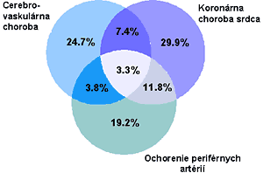http://www.angio.sk/ http://www.cardio.sk/

Čo je to Náhla kardiálna smrť (NKS)?
Človek náhle upadne do bezvedomia a bez rýchleho a účinného zásahu končí smrťou. Čas a miesto katastrofy nie sú predvídateľné.
Angína pektoris je opakujúca sa tlaková alebo pálivá bolesť za hrudnou kosťou. Väčšinou ju ľudia vnímajú ako napätie, bolesť, nepríjemný tlak. Bolesť môže vystreľovať aj do ľavej ruky, do chrbta, krku, čeľuste či do žalúdka. Angína pektoris sa objavuje pri nedostatočnom zásobení srdcového svalu krvou a kyslíkom. Hlavnou príčinou vzniku angíny pektoris je ateroskleróza. Objavuje sa pri nedostatočnom zásobení srdcového svalu krvou a kyslíkom.

Čo je hlavnou príčinou vzniku IM?
Vznik angíny pektoris podobne ako aj infarktu vyvoláva nedostatočný prietok krvi v srdcovom svale. Pri angíne je prietok nižší najmä vtedy, keď srdce musí ťažšie pracovať. Hlavnou príčinou vzniku angíny pektoris, podobne ako infarktu, jeateroskleróza. Ateroskleróza je degeneratívne ochorenie tepien, pri ktorom sa v ich vnútornej výstelke ukladajú tukové depozity, cholesterol, odpadové látky bunkového metabolizmu, vápnik a iné substancie a vytvárajú tak v stenách stredne veľkých a veľkých tepien aterosklerotický plát.

Ako sa lieči angína pektoris?
Cieľom liečby je uľaviť alebo predchádzať nepríjemným pocitom spevádzajúcim angínu pektoris. Existuje niekoľko možností liečby.
Nnajjednoduchšou liečbou je medikamentózna liečba. Nitroglycerín sa zvyčajne užíva v tabletkách, ktoré sa vkladajú pod jazyk a účinkujú rýchlo. Ďalšími spôsobmi liečby sú iné medikamenty – napr. beta-blokátory alebo blokátory kanálov vápnika, ktoré znižujú záťaž pri cvičení tým, že spomaľujú frekvenciu srdca a znižujú krvný tlak.
Ak je medikamentózna liečba neúspešná je možná koronárna angioplastika alebo operácia – bypass koronárnej tepny.

Ako sa diagnostikuje angína pektoris?
V prípade, že lekár má podozrenie na angínu pektoris, použije na diagnostiku niekoľko testov a fyzikálnych vyšetrení. Používajú sa neinvazívne aj invazívne diagnostické procesy.

Aké rizikové faktory vedú k angíne pektoris?
Je veľké množstvo rizikových faktorov, ktoré môžu zväčšiť pravdepodobnosť vzniku aterosklerózy a následne angíne pektoris či k infarktu myokardu. Uvádzame tie najdôležitejšie rizikové faktory, ktoré sa najčastejšie vyskytujú v populácii.
Modifikovateľné rizikové faktory | Genetické faktory
Vysoká hladina cholesterolu v krvi | Vek
Fajčenie | Pohlavie
Hypertenzia (vysoký krvný tlak) | Genetická predispozícia
Diabetes mellitus (cukrovka) | Rodinná anamnéza
Obezita najmä abdominálna obezita
Sedavý spôsob života
Strava chudobná na ovocie a zeleninu
Nadmerná konzumácia alkoholu
Psychický stres
Fyzická aktivita
Emocionálne výkyvy

